Formantenanalyse: gespannte und ungespannte Vokale

Fragen
i. Sind gespannte Vokale periphärer im Formantraum?

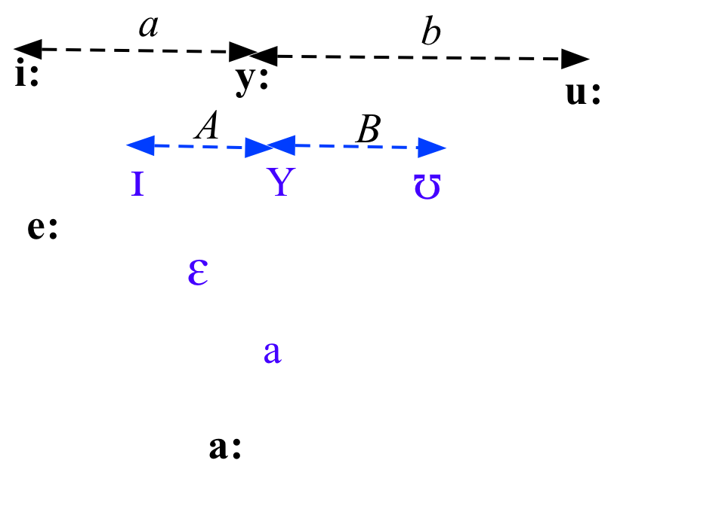

ii. Wie ist das Verhältnis [i:] - [y:] - [u:] im Vergleich zu [ɪ] - [ʏ] - [ʊ]? Haben [y:] und [ʏ] denselben Abstand zwischen den vorderen und hinteren Vokalen?
d.h. ist a/b in Abb. 1 ähnlich wie A/B?

A. Datenbank laden
Datenbank: florian.
Diese Datei auf der Festplatte speichern:
http://www.phonetik.uni-muenchen.de/~jmh/lehre/sem/ws0910/R/meinedbanken.txt
und mit Database Installer laden.

B. Segmentliste der Vokale, Formanten zum zeitlichen Mittelpunkt im F1 x F2 Raum abbilden, ggf. Ausreißer identifizieren, Formanten korrigieren.

# F1 und F2 Formanten mit tkassp berechnen. Nominal Frequency: 550 Hz

# 1. Alle Segmente Ebene phonetic außer [n]

vok.s = emu.query("florian", "*", "phonetic != n")

# 2. Label-Vektor
vok.l = label(vok.s)

# 3. Formanten-Trackdatei
vok.fm = emu.track(vok.s, "fm")

# 4. Formanten zum zeitlichen Mittelpunkt
vok.m = dcut(vok.fm, 0.5, prop=T)

# 5. F1 x F2 Abbildung, ohne Ellipsen
eplot(vok.m[,1:2], vok.l, dopoints=T, doellipse=F, form=T)

# 6. Ausreißer?. Wenn ja, logischer Vektor erstellen
temp = vok.m[,2] < 800 & vok.l == "e:"
vok.s[temp,]

# 7. Äußerung finden und manuell korrigieren. Befehle 3-5 noch einmal
vok.fm = emu.track(vok.s, "fm")
vok.m = dcut(vok.fm, 0.5, prop=T)
eplot(vok.m[,1:2], vok.l, dopoints=T, doellipse=F, form=T)

C. Formanten noch einmal nach der Korrektur abbilden, diesmal im F1 x F2 Bark Raum.
# 8. Die Werte (Hz) der Trackdatei in Bark umwandeln, dann noch einmal schneiden
# und abbilden

# Trackdatei in Bark
vok.fmb = bark(vok.fm)

# F1-F2 Werte zum zeitlichen Mittelpunkt in Bark
vok.b = dcut(vok.fmb[,1:2], 0.5, prop=T)

# F1 x F2 Abbildung in Bark
eplot(vok.b[,1:2], vok.l, dopoints=T, doellipse=F, form=T)

D. Frage i: Getrennt für gespannte und ungespannte Vokale, die euklidschen Entfernungen (eine E-Entfernung pro Vokal zum Zentroiden) berechnen. (Abb. 2). Diese E-Entfernungen müssten für gespannte Vokale größer sein. Literatur zur Berechnung von E-Entfernungen in Vokalen: Wright (2003), Laboratory Phonology VI. Siehe letzte Seite.
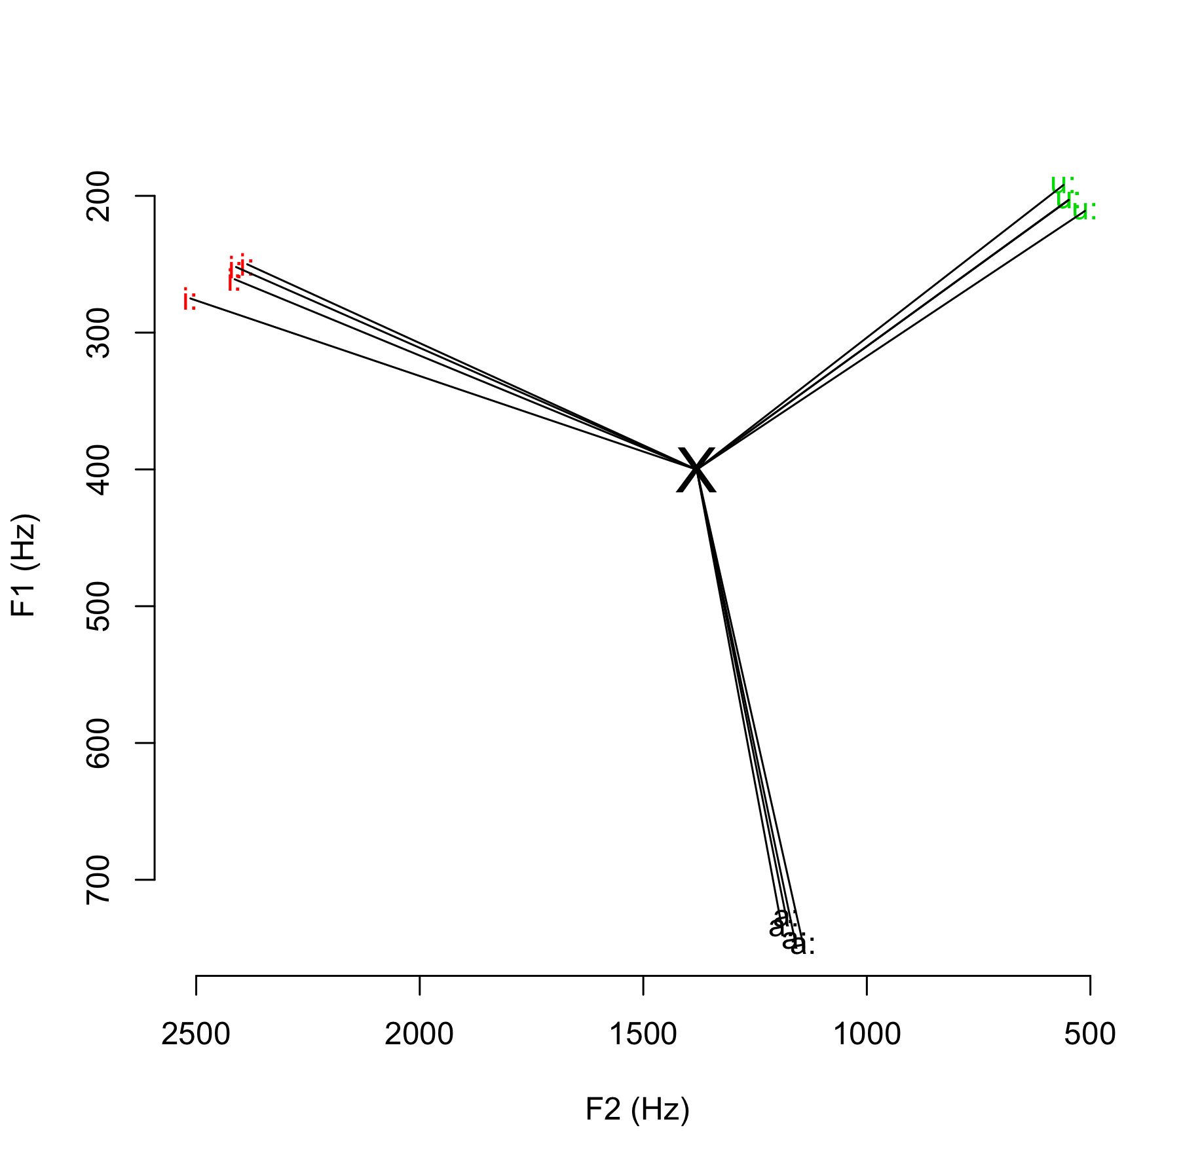

# Zentroid für gespannte Vokale (Mittelwert von F1, Mittelwert von F2) in Bark
# logischer Vektor um gespannte Vokale zu identifizieren
n = nchar(vok.l)
# gespannte Vokale sind T
temp = n == 2

# Zentroid gespannt
zen.g = apply(vok.b[temp,], 2, mean)
# Zentroid ungespannt
zen.u = apply(vok.b[!temp,], 2, mean)

Berechnung von euklidschen Entfernungen zwischen zwei Punkten
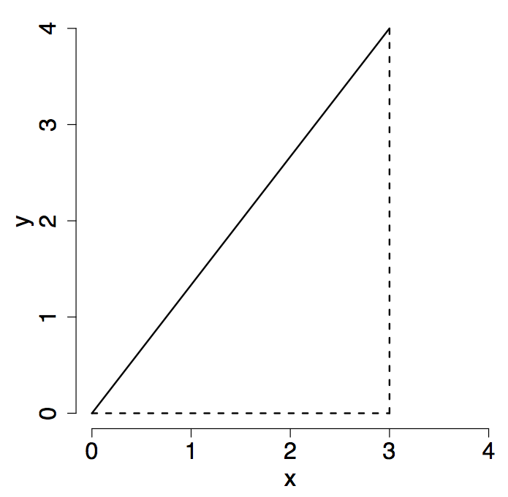

d

Wir wollen die Entfernung, d, zwischen [0, 0] und [3,4] berechnen. Der Abstand entlang der geraden Linie ist die euklidsche Entfernung

a = c(0, 0)
b = c(3, 4)
# Länge entlang der x-Achse
lx = a[1] - b[1]
# Länge entlang der y-Achse
ly = a[2] - b[2]

# Pythagoras $d=\sqrt{{\text{lx}}^{2}+{\text{ly}}^{2}}$
d = sqrt(lx^2 + ly^2)

# Einfacher (und auch in 3, 4, ... n Dimensionen gültig)
d = sqrt(sum((a - b)^2))

# Als Funktion
efun <- function(a, b)
{
sqrt(sum((a - b)^2))
}

# Euklidsche Entfernungen: gespannte Vokale zum Zentroiden (einen
# Wert pro Vokal)

e.g = apply(vok.b[temp,], 1, efun, zen.g)
e.u = apply(vok.b[!temp,], 1, efun, zen.u)
euk = rep(0, nrow(vok.b))
euk[temp] = apply(vok.b[temp,], 1, efun, zen.g)
euk[!temp] = apply(vok.b[!temp,], 1, efun, zen.u)
boxplot(euk ~ factor(n))

5. Frage ii.
Pro [y:] Vokal die euklidsche Entfernung zum Zentroiden von [i:] (nennen wir diese Entfernung a, in rot) und zum Zentroiden von [u:] (b, in grün) berechnen (Abb. 3)

Dann log(a/b) berechnen (einen Wert pro [y:] Vokal)

• Gleicht log(a/b) 0 (Null), dann ist [y:] halbwegs zwischen den /i:/ und /u:/
• Ist log (a/b) positiv, dann ist [y:] näher an /u:/
• Ist log(a/b) negativ, dann ist [y:] näher an /i:/

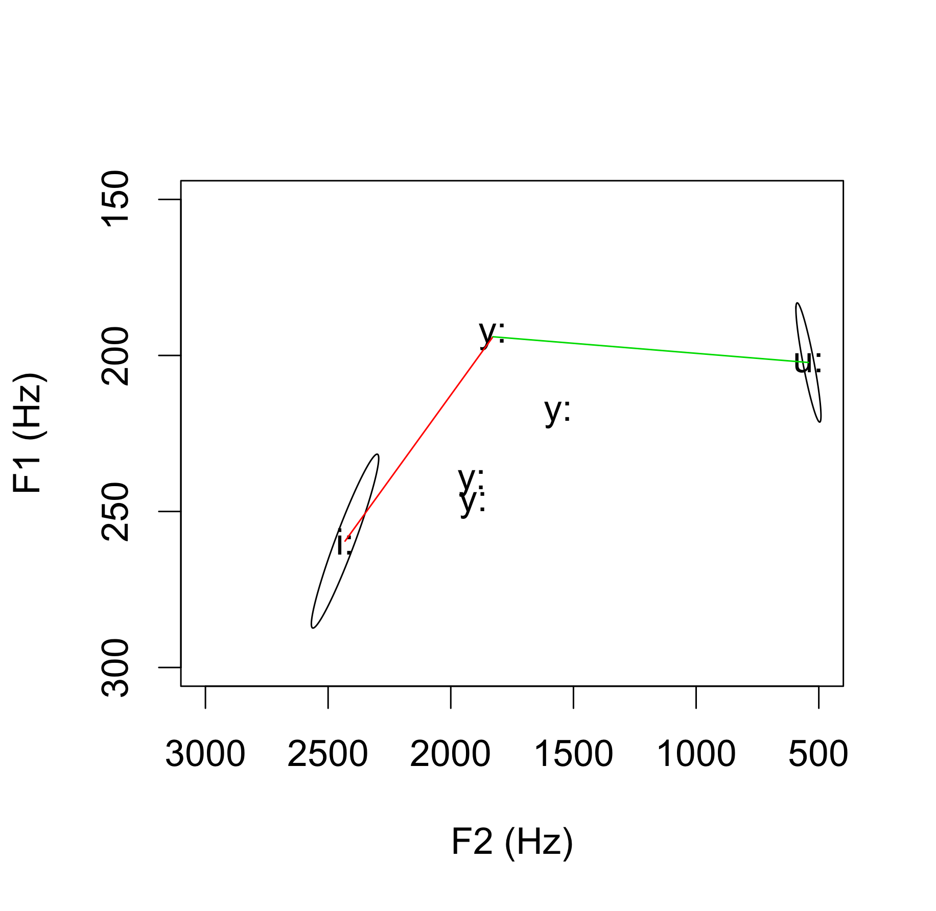

Das gleiche für [ʏ] im Verhältnis zu [ɪ] und [ʊ].

Den Mittelwert von log(a/b) einmal für gespannt, einmal für ungespannt berechnen. Welcher ist größer?

6. Ähnlich verfahren mit [e:] im Verhältnis zu [i:], [a:]; sowei [ɛ] im Verhältnis zu [ɪ] und [a]. Ist [e:] verhältnismäßig näher an [i:] als [ɛ] zu [ɪ]?

